# Filtres auto

## Objectif :

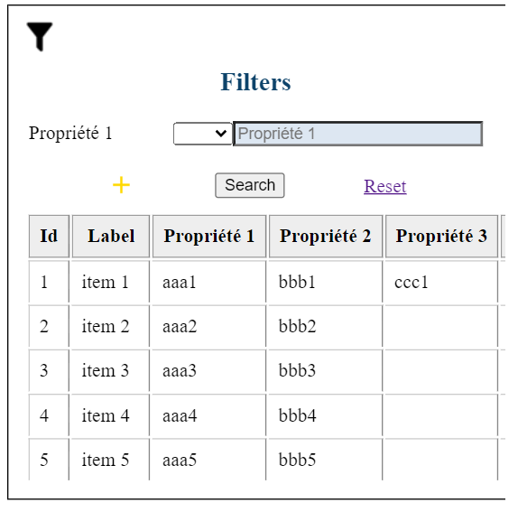

## Mise en place :

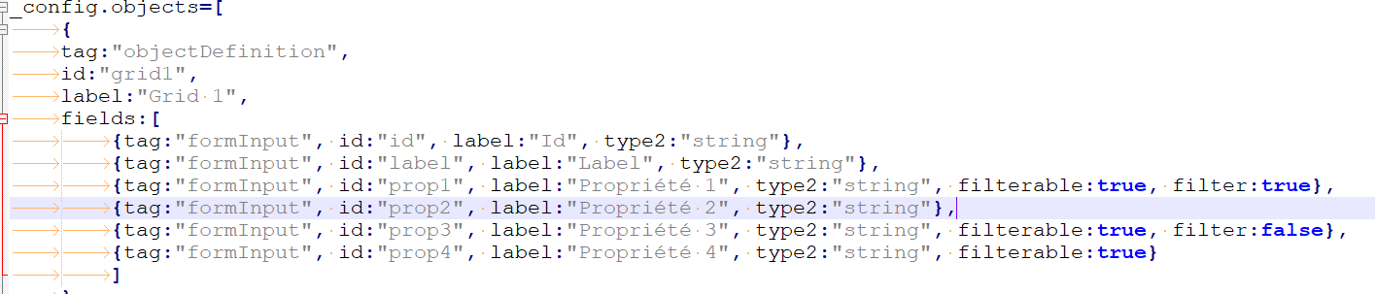

**var** _data**={**

elts**:[**

**{**

tag**:**"grid1"**,**

_card**:{**

//display:"grid",

listChild**:{**

expand**:**"panel"**,**

display**:**"grid"**,**

//width:"300px",

height**:**"400px"

**},**

actions**:[**

**{**tag**:**"action"**,** id**:**"action1"**,** label**:**"Action 1"**,** idContainer**:**"record"**,** **onclick:function(**evt**){** **this.**_record**;** **debugger}},**

**{**tag**:**"input"**,** type**:**"button"**,** value**:**"Action 2"**,** id**:**"action2"**,** idContainer**:**"record"**,** **onclick:function(**evt**){this.**_record**;** **debugger}}**

**]**

**},**

records**:[**

**{**id**:**1**,** label**:**"item 1"**,** prop1**:**"aaa1"**,** prop2**:**"bbb1"**,** prop3**:**"ccc1"**,** prop4**:**"ddd1"**},**

**{**id**:**2**,** label**:**"item 2"**,** prop1**:**"aaa2"**,** prop2**:**"bbb2"**},**

**{**id**:**3**,** label**:**"item 3"**,** prop1**:**"aaa3"**,** prop2**:**"bbb3"**},**

**{**id**:**4**,** label**:**"item 4"**,** prop1**:**"aaa4"**,** prop2**:**"bbb4"**},**

**{**id**:**5**,** label**:**"item 5"**,** prop1**:**"aaa5"**,** prop2**:**"bbb5"**},**

**{**id**:**6**,** label**:**"item 6"**,** prop1**:**"aaa6"**,** prop2**:**"bbb6"**},**

**{**id**:**7**,** label**:**"item 7"**,** prop1**:**"aaa7"**,** prop2**:**"bbb7"**},**

**{**id**:**8**,** label**:**"item 8"**,** prop1**:**"aaa8"**,** prop2**:**"bbb8"**},**

**{**id**:**9**,** label**:**"item 9"**,** prop1**:**"aaa9"**,** prop2**:**"bbb9"**},**

**{**id**:**10**,** label**:**"item 10"**,** prop1**:**"aaa10"**,** prop2**:**"bbb10"**},**

**{**id**:**11**,** label**:**"item 11"**,** prop1**:**"aaa11"**,** prop2**:**"bbb11"**},**

**{**id**:**12**,** label**:**"item 12"**,** prop1**:**"aaa12"**,** prop2**:**"bbb12"**},**

**{**id**:**13**,** label**:**"item 13"**,** prop1**:**"aaa13"**,** prop2**:**"bbb13"**},**

**{**id**:**14**,** label**:**"item 14"**,** prop1**:**"aaa14"**,** prop2**:**"bbb14"**},**

**{**id**:**15**,** label**:**"item 15"**,** prop1**:**"aaa15"**,** prop2**:**"bbb15"**},**

**{**id**:**16**,** label**:**"item 16"**,** prop1**:**"aaa16"**,** prop2**:**"bbb16"**},**

**{**id**:**17**,** label**:**"item 17"**,** prop1**:**"aaa17"**,** prop2**:**"bbb17"**},**

**{**id**:**18**,** label**:**"item 18"**,** prop1**:**"aaa18"**,** prop2**:**"bbb18"**},**

**{**id**:**19**,** label**:**"item 19"**,** prop1**:**"aaa19"**,** prop2**:**"bbb19"**},**

**{**id**:**20**,** label**:**"item 20"**,** prop1**:**"aaa20"**,** prop2**:**"bbb20"**}**

**]**

**}**

**]**

**}**

_config**.**objects**=[**

**{**

tag**:**"objectDefinition"**,**

id**:**"grid1"**,**

label**:**"Grid 1"**,**

fields**:[**

**{**tag**:**"formInput"**,** id**:**"id"**,** label**:**"Id"**,** type2**:**"string"**},**

**{**tag**:**"formInput"**,** id**:**"label"**,** label**:**"Label"**,** type2**:**"string"**},**

**{**tag**:**"formInput"**,** id**:**"prop1"**,** label**:**"Propriété 1"**,** type2**:**"string"**,** filterable**:true,** filter**:true},**

**{**tag**:**"formInput"**,** id**:**"prop2"**,** label**:**"Propriété 2"**,** type2**:**"string"**},**

**{**tag**:**"formInput"**,** id**:**"prop3"**,** label**:**"Propriété 3"**,** type2**:**"string"**,** filterable**:true,** filter**:false},**

**{**tag**:**"formInput"**,** id**:**"prop4"**,** label**:**"Propriété 4"**,** type2**:**"string"**,** filterable**:true}**

**]**

**}**

**]**